La Rioja 22 de Septiembre de 2021

Cra. Denise SOTOMAYOR
Secretaría Administrativa
UTN - Facultad Regional La Rioja
S_____________ /_____________ D
Asunto: Equipamiento informático para implementar Firma Digital.
En función de la capacitación de Oficiales de Registros de Personas para Firma Digital Regional, impartida por la Empresa ENCODE a solicitud del Rectorado de la UTN y donde el Sr. Decano asigna tanto a la Sra. Carolina RUARTEZ y a mi persona, es que realizamos esta solicitud.
Le solicito a Ud. tenga a bien de arbitrar los medios necesarios para la compra de equipamientos informáticos para poder implementar dichos sistemas de firma en la Facultad.
Sobre los equipamientos en cuestión, se adjuntan sus respectivos presupuestos y la suma total de los mismos serían de $106.796,10.
Cabe aclarar que el señor Decano nos solicita en carácter de URGENTE estos servicios para las autoridades firmantes, por lo que le pido premura ante esta petición.
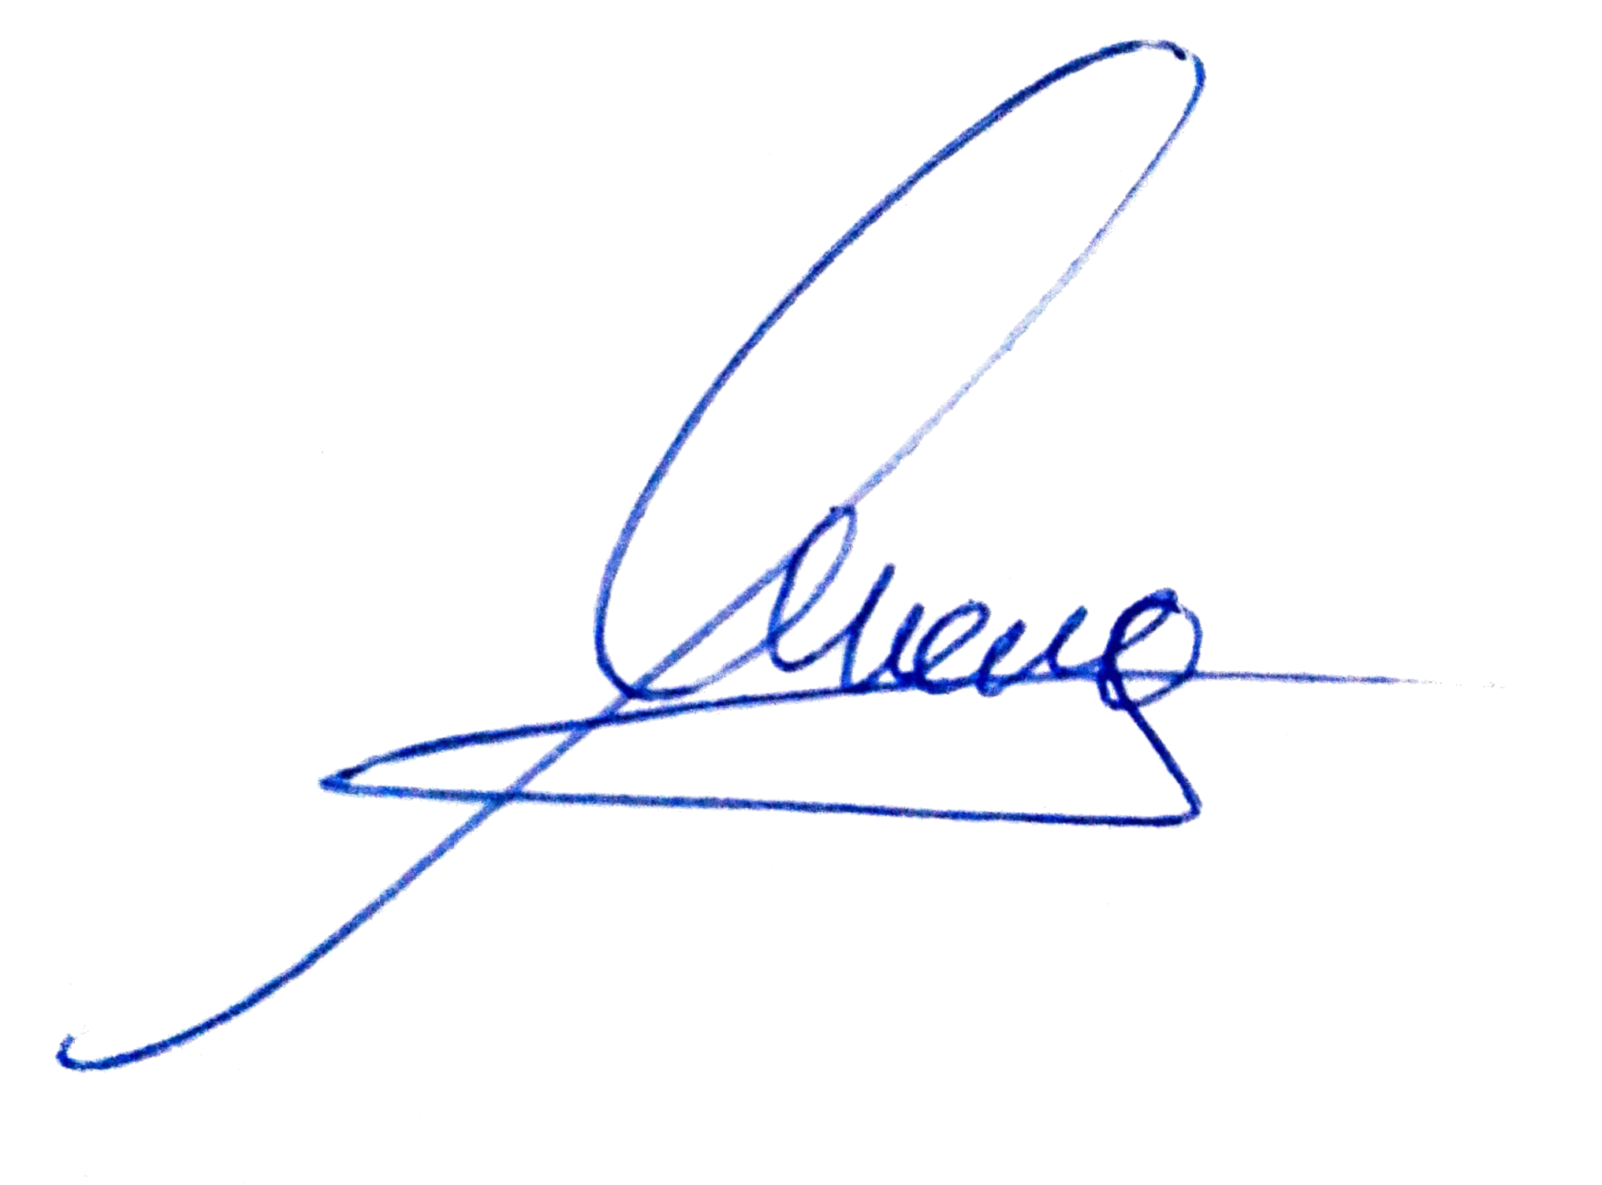
Desde ya agradezco su gestión y quedo a su disposición ante cualquier consulta referida a este tema.
La saludo Ud. muy atentamente.

Tec. Ricardo MONLA
Dir. TIC – UTNLaRioja

